上海电力学院

《能源电力概论》大作业
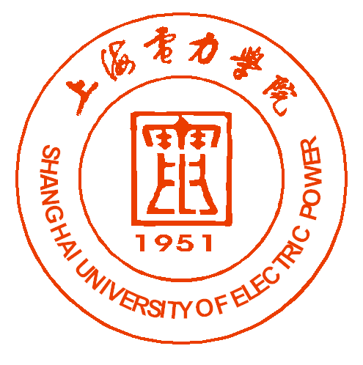
作业主题：
二级学院：
学生姓名： 学号：
专 业： 班级：
联系电话： Email：
课程教学编班及授课教室：

20 年 月 日
注意事项
1.课程基本状况
章次 | 课 程 内 容 | 讲授学时 | 备注
1 | 第一讲 能源常识 | 2 | 每个章节，分别布置若干综合思考题，学生选择其中之一，通过文献检索，独立总结撰写完成一篇3000字左右的综合大作业（小论文）。
2 | 第二讲 火电厂生产过程 | 2
3 | 第三讲 水电、核电及新能源发电 | 2
4 | 第四讲 电学及其发展历程 | 2
5 | 第五讲 电网、电力系统和电气设备 | 2
6 | 第六讲 电与电能的应用及发展展望 | 2
7 | 第七讲 电力企业管理 | 2
8 | 第八讲 能源革命与能源政策 | 2
课时合计 |  | 16 | 0
2.考核基本要求
（1）要求参加课堂讲座的学习（计课堂考勤分）。
（2）课程结束后两周内，采用非笔试考查的形式，要求从讲座中选择一个综合思考题，通过文献检索，独立总结撰写完成一篇3000字左右的综合大作业（小论文）。
（3）大作业（小论文）的格式可参阅专业文献，通常包括题目、作者基本信息、中英文对照的摘要（Abstract）、关键词（Key Word）、主体内容（通常包括三段式内容体系：前言、主体内容、结论）、参考文献等基本内容。
（4）大作业（小论文）的写作，要根据选定的综合思考题，阅读一定的相关专题材料，包括各类专业教材、专业文献、报导等，可通过图书馆、互联网如中国知网等查阅，经过自身阅读综合总结，科学规范引用，独立撰写成文，严格杜绝学术不端（抄袭）行为。
3.提交要求
（1）提交日期：课程结束两周内（2018～2019学年第一学期为12月4日下午（校历第11周周二））。
（2）提交地点：对应授课教室（临港二教101、二教106、三教101、三教106）。
（3）提交方式：学生完成作业，A4纸打印装订，誊写手写部分并签名后，提交给班长，请按专业班收齐并按学号排列，集体提交、清点、登记。

1.独立完成声明（本条目请学生手写抄写完成，并签署姓名、完成日期）
本人认真听讲《能源电力概论》课程讲座，根据选定的综合思考题，查找专业文献，阅读并综合总结，科学规范引用，独立撰写成文，严格杜绝学术不端行为。

学生签名：
完成日期： 年 月 日
2.题目、作者及摘要（学生完成以下内容，可手写或打印）
2.1 题目：
2.2 作者：
2.3 中文摘要：

2.4 中文关键词：
2.5 英文摘要：

2.6 英文关键词：

3.正文内容（3000字左右，其中至少包括前言、主体内容、结论等基本内容，本页可自动续页，小四字体，1.5倍行距，不含图表的正文内容约3～4页为宜。）

4.参考文献（请根据引用文献的状况，列写参考文献）
- （根据具体文献种类，按作者、文献题目、专业期刊号等基本要求列写）

5.教师评阅（以下由评阅教师填写）
总评  指标 | 总评结果  (打钩√) | 评阅评语
优
良
中
及格
不及格
教师签字：
评阅日期： 年 月 日

